Муниципальное казённое образовательное учреждение

«Средняя общеобразовательная школа №1 г. Называевска Омской области»

Согласовано

Зам. директора по УВР МОУ СОШ №1 г. Называевска

_________________ (Ф.И.О.)

Программа
Воспитательной деятельности
«Мир, в котором Я живу"

Классный руководитель:

Шкуркина И.А.

Срок реализации: 4 года

«Познай себя - и мир раскроешь вдруг»

(А. Чижевский)

Пояснительная записка
Актуальность
В последнее десятилетие в России произошли экономические и политические изменения, которые привели к значительной социальной дифференциации населения и потере духовных ценностей. Эти изменения снизили воспитательное воздействие российской культуры и образования как важнейших факторов формирования личности творческой, обладающей высокой культурой, с широкими и глубокими познаниями, имеющей чувство патриотизма. Как построить воспитательный процесс, чтобы учащиеся были социально востребованными?
Программа “Мир, в котором Я живу” предназначена для воспитательной работы в 1-4 классах. Данная программа помогает профессионально и грамотно организовать внеклассную работу с детьми на протяжении четырех лет.
Мероприятия, разработанные в соответствии с данной программой, предполагают привлечение родителей, работников учреждении культуры, доп. образования и др. Программа помогает ученику адаптироваться в новом школьном мире, проявить свою индивидуальность, сформировать новое отношение к себе, своему характеру, способностям.
Программа “Мир, в котором Я живу” разработана в соответствии с Конституцией РФ, Конвенцией ООН о правах ребёнка, Уставом школы и является подпрограммой общешкольной воспитательной программы «Я – гражданин России».
Данная программа апробирована. Дети быстро адаптируются к школьной жизни, у них формируются коммуникативные навыки, прививаются нормы поведения в общественных местах, расширяется кругозор, в том числе в области здорового образа жизни. К концу 4 класса дети отличаются самостоятельностью и активной гражданской позицией.
Цель программы:
- формирование и развитие у обучающихся чувства принадлежности к обществу, в котором они живут, умения заявлять и отстаивать свою точку зрения;
- развитие любознательности, познавательных интересов, творческих способностей;
- помощь детям в адекватном выражении своего “Я”;
- воспитание патриотических качеств личности в соответствии с моделью “Гражданина - патриота России”.

Задачи программы:
- формировать нравственную культуру учащихся;
- способствовать развитию коммуникативных умений, доброты и взаимопонимания в семье;
- создавать условия для сохранения и укрепления здоровья детей;
- вести пропаганду здорового образа жизни;
- воспитывать гармоничную, всесторонне развитую личность;
- развивать у детей интерес к совместному время провождению, самоуважение и взаимоуважение.
Формы проведения:
- беседы;
- праздники;
- конкурсы;
- экскурсии;
- спортивные соревнования;
- совместные мероприятия с родителями (конкурсы, соревнования, проекты).
Сроки реализации и участники:
- 1 - 4 класс;
- 6,5 лет-11 лет.
Основные направления работы:
- “Я, моя семья, мои друзья”;
- “Я и мой край родной”;
- “Я и мой интеллект”;
- “Я и мое здоровье”.
Прогнозируемые результаты:
- Внедрение эффективных форм организации отдыха, оздоровления и занятости детей;
- Улучшение психологической и социальной комфортности в едином воспитательном пространстве классного коллектива, школы;
- Укрепление здоровья младших школьников;
- Развитие творческой активности каждого ребёнка;
- Укрепление связей между социумом;
- Повышение уровня духовно – нравственных качеств.

Пройдя все направления программы к концу 4 класса у ребят должны сформироваться следующие ценности:
- Не бояться делать добро;
- Уважать чужое мнение;
- Умение слушать и слышать;
- Вера в свои силы и у меня всё получится;
- Уважение к старшим и не обижать младших;
- Найди себя и своё дело;
- Быть целеустремлённым и любознательным;
- Воспитывать в себе волю;
- Учиться быть самостоятельным и трудолюбивым;
- Ценить время. Делу – время, а потехе – час.
Ребята должны научиться жить по законам классного коллектива, которые разработали самостоятельно:
Закон правды: запомни, правда, нужна не только тебе, но и окружающим тебя людям! Будь правдив!
Закон чести: вспоминай о своей физической силе только наедине с собой. Помни о своей духовной силе, долге, благородстве, достоинстве.
Закон заботы: прежде чем требовать внимание к себе, прояви его к окружающим. Помни об интересах, нуждах, потребностях.
Закон добра: будь добр к ближнему и добро вернётся к тебе.
Закон милосердия: тебе хорошо, но посмотри вокруг, рядом могут быть люди, у которых слёзы на глазах, помоги им. Не забывай о них.
Закон свободы: можно всё, что безопасно для тебя и других людей. Можно всё, что не мешает окружающим.
Закон сюрпризов: доброе слово и кошке приятно!

К концу 4 класса совместно с родителями создать
презентацию «Жизнь и творчество моего класса», фотоальбом,
портфолио каждого ученика.

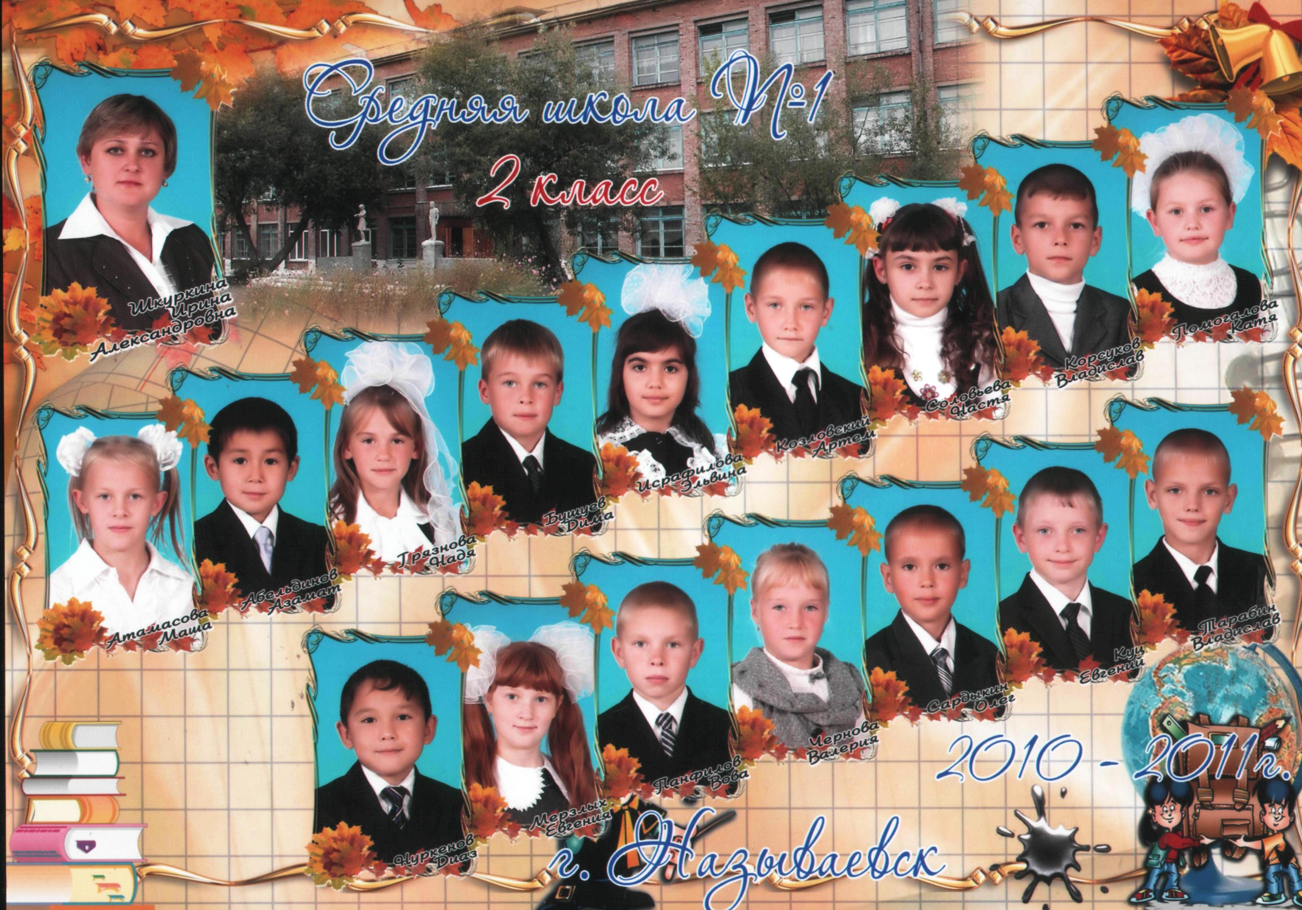

Направление “Я, моя семья, мои друзья”
Цель деятельности классного руководителя:
- Воспитывать у детей ценить своих родных и близких, дорожить дружбой.
- Организация и совместное проведение досуга детей.
- Создание благоприятной атмосферы общения, направленной на преодоление конфликтных ситуаций в процессе воспитания учащихся в системе “ учитель-ученик-родитель”.
1 класс | 2 класс | 3 класс | 4 класс
Беседы
«Моя любимая мамочка»;  «Мамины руки не знают скуки»;  «Что значит быть хорошим сыном и дочерью»;  «Мои бабушка и дедушка». | «Как образовалась моя семья»;  «Как росли мои бабушка и дедушка»;  «Что означает моя фамилия»;  «Воспетое народом материнство»;  «Почему я непослушен». | «Что умеют бабушкины руки»;  «Я и мои родственники»;  «У кого будет мое отчество». | «Что такое честь фамилии»;  «Я – будущая надежда семьи»;  «Семейное древо»;  «Кто были мои предки».
Конкурсы
«Данила-мастер» (работа с природным материалом)  Конкурс рисунков «Моя семья» | «Маленькая хозяюшка»;  «Рыцарский турнир»;  Конкурс рисунков и творческих работ «Семья и школа»  «День Матери» | Конкурс рисунков и творческих работ «Профессии наших родителей»;  Конкурс чтецов на заданную тему. | Конкурс красоты и очарования;  «А и сильные и могучие богатыри на славной Руси»;  Инсценирование народных сказок
Праздники
«Давайте познакомимся»;  Праздник мам;  Праздник ко Дню защитника Отечества. | «При солнышке тепло, при матери добро»;  Семейный праздник «Веселые старты». | «Мама, папа и я – спортивная семья»;  «Масленица»;  «Что за день 8 Марта!» | «И вот он дом, в котором мы живем»;  «Студия НТВ» (начального телевидения,выпускной)
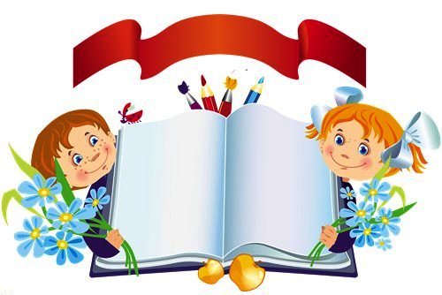

Направление “Я и мой край родной”
Цель деятельности классного руководителя:
- Научить детей интересоваться историей своего края, места, где они живут приобщаться к духовным и национальным традициям.
- Воспитание личности с богатым духовным, социально-нравственным потенциалом.
- Воспитание достойного гражданина своей страны
1 класс | 2 класс | 3 класс | 4 класс
Беседы
«Не ломайте веточку»;  «Осенний лист – краса природы»;  Классный час «Синичкин день»;  «Красота природы моей местности». | «Растения – составная часть природного окружения человека»;  «Не нарушайте тишину»;  «Красная книга Омской области». | «В лесу родилась елочка»;  «Земля – наш общий дом»;  «Мое место в природе»;  «Чем славится мой город» | «Красная книга»;  «Этот удивительный мир животных”»  «Как прекрасен этот мир, посмотри!»
Конкурсы
Конкурс загадок «Алфавит»;  Конкурс рисунков о природе  Конкурс поделок из природного материала | Конкурс загадок «Вопросы Деда Всеведа»;  Конкурс рисунков и творческих работ «Природа глазами детей»; | Конкурс тематических листовок и плакатов «Охрана растений и животных»;  «Вода – эликсир жизни» (викторина);  «Веселая рыбалка”»(конкурс загадок на экологическую тему) | Конкурс сочинений на экологическую тему;  Олимпиада «Земля – наш общий дом».
Праздники
Утренник «Осенний листопад». | Праздник урожая  «В гости осень пригласили» | Праздник цветов. | Праздник «Золотая осень».

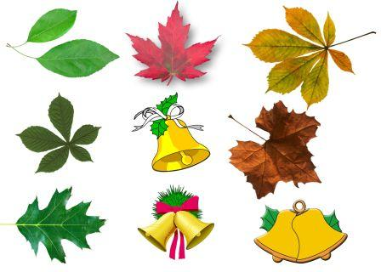

Направление “Я и мой интеллект”
Цель деятельности классного руководителя:
- Выявление и развитие индивидуальных творческих задатков и способностей детей;
- Учить детей эффективно проявлять свои интеллектуальные умения в окружающей среде.
- Выработка жизненных ценностей, понимания добра и зла, смысла жизни.
1 класс | 2 класс | 3 класс | 4 класс
 | Беседы
Урок гражданственности «Я – гражданин России»  «Москва – столица нашей Родины»;  «Почему учатся в школе?»;  «Книги – наши друзья»; | «Дорогая моя столица…»  «Флаги России»;  «Правила дорожные знать каждому положено». | «Откуда есть пошла земля русская»;  «Герои России»;  Экскурсия в краеведческий музей | Встреча с детьми войны;  Что такое «патриотизм?»;  «Знаем ли мы себя?».
Конкурсы
Конкурс рисунков на военную тематику;  Конкурс загадок различной направленности; | Конкурс рисунков «Святые заступники Руси»;  Викторина «Крестики-нолики”»  Конкурс загадок на заданную тематику; | Конкурс рисунков на военную тематику;  Игра – аукцион «История гимна, герба и флага России»;  Конкурс рисунков и сочинений «Святые заступники Руси». | Конкурс плакатов «Я против войны»;  Конкурс чтецов «Широка страна моя родная»;  Конкурс рисунков и сочинений «Святые заступники Руси»
Праздники
“Учебный день, которого нет в расписании”  Праздник «Прощание с Азбукой» | “По страницам любимых сказок” | “Как мне милы родные звуки” (музыкальная гостиная) | Вечер памяти, посвященный Дню Победы;
Праздник «Прощание с 1 классом» | Праздник «Первой оценки»

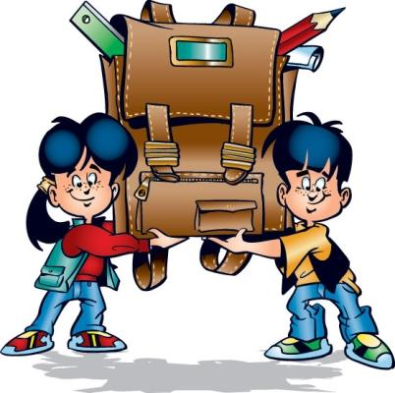

Направление “Я и мое здоровье”
Цель деятельности классного руководителя:
- Развитие духовных и физических возможностей личности
- Формирование прочных основ нравственного и здорового образа жизни.
1 класс | 2 класс | 3 класс | 4 класс
Беседы
«Телевизор в жизни ребенка»;  «О необходимости соблюдения гигиены»;  «Как правильно одеваться, чтобы не заболеть». | «Дружи с водой»;  «О здоровом сне»;  «Спорт – это залог здоровья»;  Беседа школьной медсестры «Как быть здоровым»;  «Вредные привычки». | «О медицинских профессиях»;  «О вредных привычках»;  Беседа школьной медсестры «Уроки Мойдодыра». | «Режим дня в жизни школьника»;  Встреча с врачом педиатром «О вредных привычках»;  «Если хочешь быть здоров – закаляйся».
Конкурсы
«Загадки от доктора Пилюлькина»;  Конкурс рисунков на тему «Мое здоровье». | Конкурс рисунков на тему «Мое здоровье». | «Какие лекарственные растения ты знаешь»;  Конкурс рисунков, листовок на тему «Мое здоровье». | Конкурс рисунков, листовок и плакатов на тему «Мое здоровье».
Праздники
«Как настроение?» | «Я здоровье берегу, сам себе я помогу» | «Путешествие к Планете Гигиене». | Предметно –тематический праздник «Отчего мы иногда болеем».

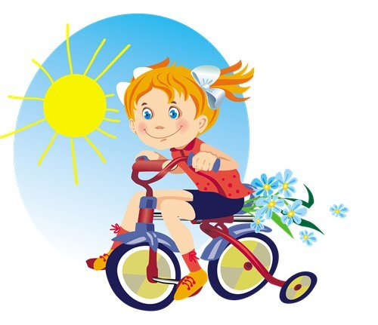

Взаимодействие школы с субъектами воспитания по реализации
программы “Мир, в котором Я живу”

Программа «Мир, в котором Я живу»

- Общешкольные мероприятия;
- Музей;
- Библиотека;
- Социальная защита;
- РДК;
- ДДТ;
- Школа искусств;
- ГОВД;
- Комитет по делам молодёжи, физической культуры и спорта;
- Родители.



